Пути формирования финансовой грамотности в начальной школе

Автор: Костарева М.В.,
учитель начальных классов
высшей квалификационной категории

Финансовая грамотность является одной из составляющих функциональной грамотности. Она представляет собой набор знаний, умений и навыков, которые помогают человеку избежать лишних трат и приумножить заработанное и накопленное. К ним можно отнести планирование бюджета, знание кредитных и страховых продуктов, умение правильно оплачивать счета, инвестировать, откладывать и прочее. Применительно к ученикам начальной школы финансовая грамотность в большей мере проявляется в умении распоряжаться карманными (реальными или электронными) деньгами.
В школьном буфете я часто вижу такие ситуации: первоклассник покупает выпечку и уходит без сдачи, даёт денег ровно либо меньше необходимого и, наоборот, ожидает сдачу. Происходящее говорит об отсутствии или низком уровне финансовой грамотности конкретного ученика.
Формирование основ финансовой грамотности начинается с 1-го класса. Встраивание соответствующих тем в начальной школе возможно в уроки «Окружающего мира», «Математики» и «Технологии». Кроме того существуют специально разработанные курсы внеурочной деятельности различных авторов, на которых ведётся практическая работа по изучению истории денег, формированию представления о таких понятиях как расход, сдача, цена, стоимость, себестоимость, семейный бюджет и прочее.
Из опыта своей работы предлагаю следующие приёмы и задания, которые можно использовать в урочной и внеурочной деятельности, как при проведении целого урока, так и его фрагмента.

Начиная с 1-го класса, после изучения сложения и вычитания в пределах 10,100 и т.д. урок технологии иногда провожу следующим образом: ребята делятся на группы, каждая из них отдельное кафе (мастерская по изготовлению мебели, ателье по пошиву одежды, сувенирная лавка и прочее). Сообща придумывают название кафе, делают вывеску, обсуждают и изготавливают соответствующую продукцию (лепят из пластилина, мастерят из деталей конструктора, шьют и т.п.), затем определяют цену пирожных с учётом сложности изделия и количества используемого материала, заполняют меню. В конце урока, а по желанию и на перемене, играют, покупая и продавая свои изделия. Бумажные монетки изготавливаем заранее. Играют с удовольствием и девочки, и мальчики, продавцы и покупатели меняются ролями по очереди.

Деловая игра
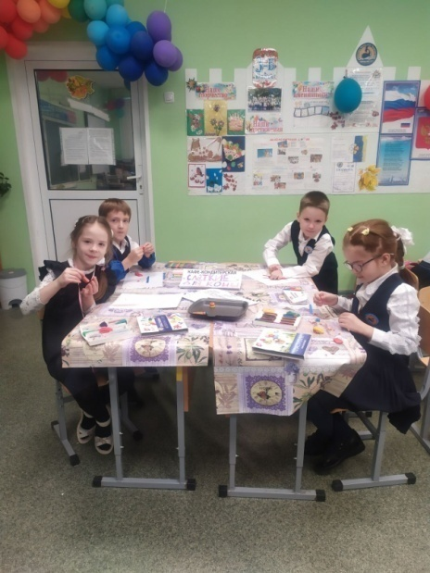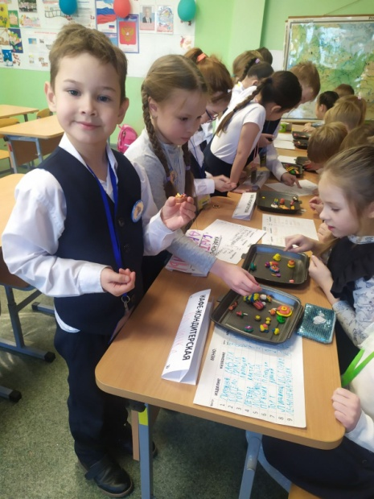

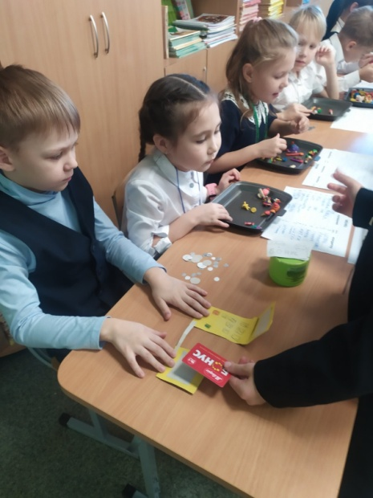

На математике при изучении различных величин, в том числе темы «Задачи на нахождении цены, количества, стоимости» практикую недельное домашнее задание для выполнения в парах по желанию или индивидуально. Задания 1 и 2 направлены на преобразование величин и выполнение арифметических действий с ними. Для выполнения заданий 3-7 требуется посетить магазин или рынок, чтобы подставить в условие задач реальные величины, в данном случае цены.

Образцы практических заданий из домашней работы на неделю

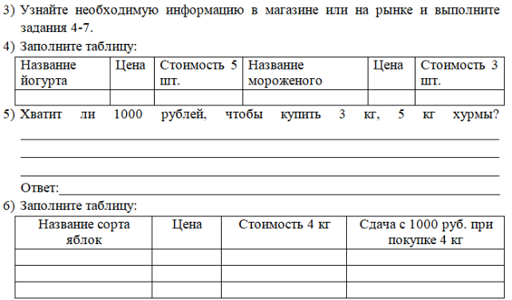

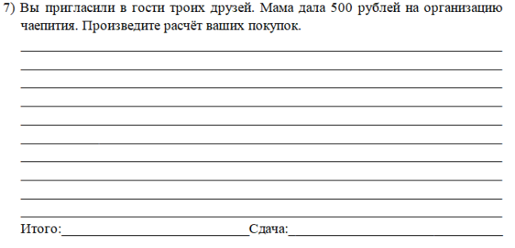
Такие задания ребята выполняют с друзьями. Их пользу отмечают не только ученики, но и родители, замечая, что ребёнок перестал бояться ходить в магазин, стал охотнее выполнять семейные поручения, связанные с покупками.
Для развития финансовой грамотности использую также и всевозможные поездки, внеклассные мероприятия, где пользуемся деньгами. Так отправляясь в театр, мы заранее обсуждаем, сколько денег потребуется на дорогу общественным транспортом, какая будет сдача с той или иной купюры. Стоимость проезда каждый оплачивает сам или друзья платят друг за друга по очереди. Обговариваем поведение в буфете: и культурную, и финансовую сторону вопроса. Интересно сравнить цену сока в магазине, школьной столовой и театре, выявить причину разницы цен.
Приведу пример разработанного мною дидактического материала для поездки и посещения мастер-класса одной из пермских фабрик по изготовлению мягких игрушек. Цены действительны на 2020 год. В задании 4 допущена орфографическая ошибка, в задании 5 во втором действии множители необходимо поменять местами.
1-я сторона листа
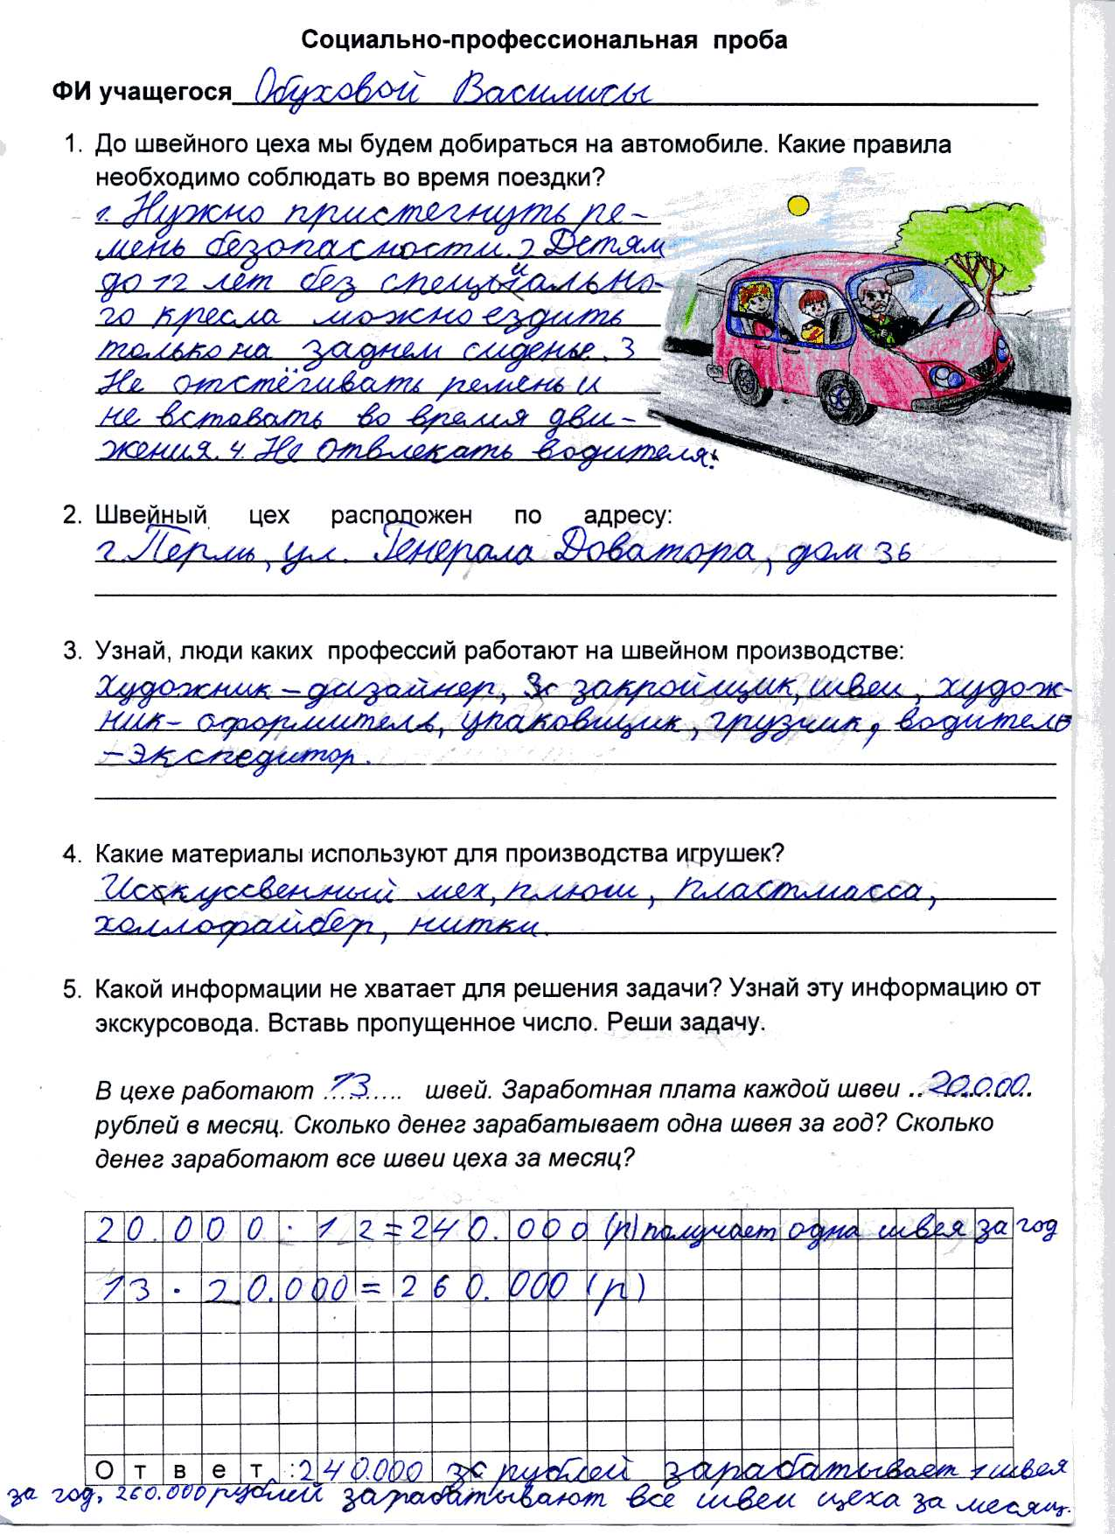

2-я сторона листа
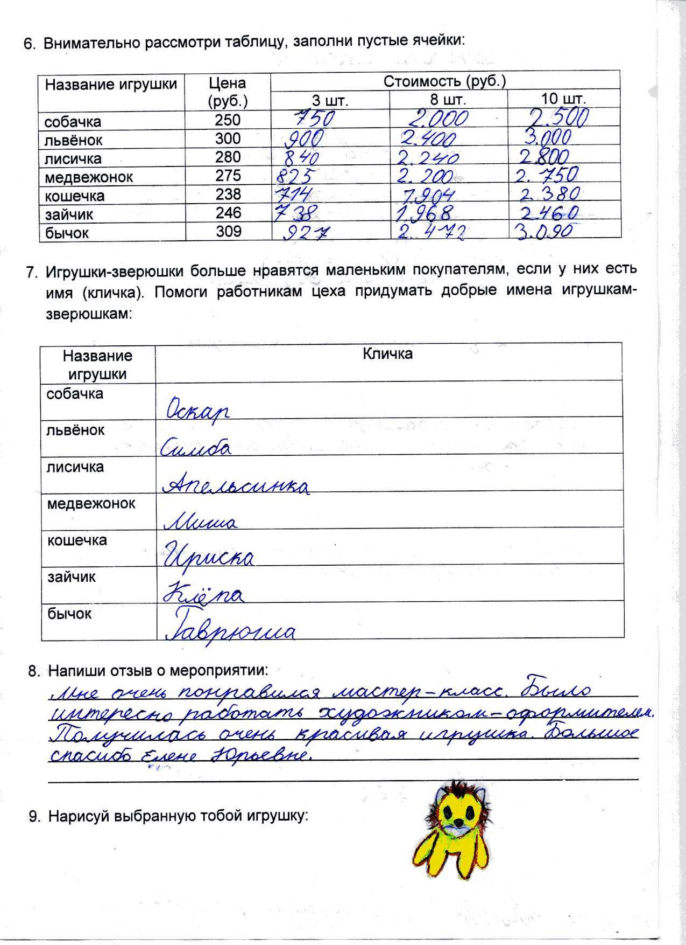

Предложенные задания могут иметь множество вариаций, делают учебный процесс более практико-ориентированным, способствуют формированию финансовой грамотности обучающихся. Их можно использовать при проведении интегрированных уроков, проектных задач, занятий внеурочной деятельности.
Практическую значимость положительно оценивают и ученики, и родители, и коллеги-преподаватели начальной школы.

